3^{ο} ΓΥΜΝΑΣΙΟ ΣΑΛΑΜΙΝΑΣ
Σχολικό έτος: 2017-2018
Eκπαιδευτικό πρόγραμμα - διαγωνισμός:
ΚΥΠΡΟΣ - ΕΛΛΑΔΑ - ΟΜΟΓΕΝΕΙΑ:
εκπαιδευτικές γέφυρες
( 2ο βραβείο – κατηγορία: παραμύθι )
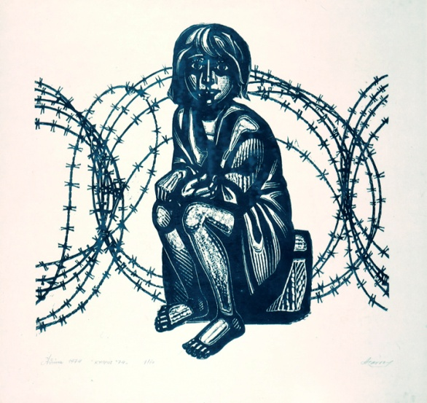
Υπεύθυνη καθηγήτρια:
Ισιδώρα Μπίλλια (φιλόλογος)

Η Διευθύντρια:
Θεοδώρα Παπαϊωάννου (φιλόλογος)

Έ γ κ ρ ι σ η:

ΥΠΟΥΡΓΕΙΟ ΠΑΙΔΕΙΑΣ, ΕΡΕΥΝΑΣ ΚΑΙ ΘΡΗΣΚΕΥΜΑΤΩΝ

Αθήνα, 16-10-2017 / Αρ. Πρωτοκόλλου:Φ.14/ΓΛ/100366/173197/Δ1

« 4ο Πανελλήνιο Εκπαιδευτικό πρόγραμμα «Κύπρος, Ελλάδα,
Ομογένεια: Εκπαιδευτικές Γέφυρες »

H Διεύθυνση Πρωτοβάθμιας Εκπαίδευσης Σερρών, η Πρεσβεία της Κύπρου στην Ελλάδα - Μορφωτικό Γραφείο - Σπίτι της Κύπρου, το Υπουργείο Εσωτερικών (Μακεδονίας - Θράκης) και το Τμήμα Εκπαιδευτικής Ραδιοτηλεόρασης του Υπουργείου Παιδείας, Έρευνας και Θρησκευμάτων της Ελλάδος συνδιοργανώνουν το εκπαιδευτικό πρόγραμμα / Διαγωνισμό: Κύπρος – Ελλάδα -Ομογένεια: εκπαιδευτικές γέφυρες. Το πρόγραμμα απευθύνεται σε μαθητές όλων των τάξεων Νηπιαγωγείων, Δημοτικών σχολείων, Σχολικών Μονάδων Ειδικής Αγωγής και Εκπαίδευσης, Γυμνασίων, Γενικών και Επαγγελματικών Λυκείων της Ελλάδας, της Κύπρου και της Ομογένειας, δημοσίων και ιδιωτικών και τελεί υπό την Αιγίδα της Α.Ε. του Προέδρου της Κυπριακής Δημοκρατίας Κυρίου Νίκου Αναστασιάδη, ενώ υλοποιείται με την έγκριση του Υπουργείου Παιδείας, Έρευνας και Θρησκευμάτων της Ελλάδας και του Υπουργείου Παιδείας και Πολιτισμού της Κύπρου. Το πρόγραμμα υλοποιείται για τέταρτη συνεχόμενη σχολική χρονιά με βασική επιδίωξη να αποτελέσει εκπαιδευτική «γέφυρα» ανάμεσα στην Ελλάδα, την Κύπρο και την Ομογένεια και να ενδυναμώσει τη συνεργασία και την επικοινωνία ανάμεσα σε όλες τις μαθητικές κοινότητες του Ελληνισμού.

Σ η μ ε ί ω μ α:

ΠΑΡΑΓΟΜΕΝΟ ΕΡΓΟ: Παραμύθι / « ΤΟ ΧΡΥΣΟΝΗΣΙ »

ΘΕΜΑΤΙΚΟΣ ΑΞΟΝΑΣ: Πολιτιστικές διαδρομές

ΣΥΜΜΕΤΕΧΟΝΤΕΣ ΜΑΘΗΤΕΣ / ΣΥΜΜΕΤΕΧΟΥΣΕΣ ΜΑΘΗΤΡΙΕΣ:
A5: Ελένη Δελημιχάλη, Τερέζα Μίχα, Ταμάρα Παϊσάτσε, Βέρα Τζίμα, Γεωργία Τρούλλου, Ευαγγελία Φιλιάγκου, Εύα Φουρίκη
Β1: Γιώργος Ανδριανός, Ισιδώρα Βιλλιώτη, Αλέξανδρος Βλάχος, Βασίλης Γαβριήλ, Ξανθή Δουμένη, Συμεών Δραγώνας, Άννα Κιαμίλη, Βαγγέλης Μπακαούκας, Άρης Σαββάκης-Λαλάγκας
Β2: Άλκη Κουπετώρης, Αθηνά Παπαμιχαήλ, Χρήστος Πετρόπουλος

Την ευθύνη της διοργάνωσης και το συντονισμό της ομάδας των παραπάνω μαθητών/μαθητριών, που εργάστηκαν για το κειμενικό παραγόμενο - παραμύθι, είχε η καθηγήτρια του 3^{ου} Γυμνασίου Σαλαμίνας, Ισιδώρα Μπίλλια (φιλόλογος).

Η Διευθύντρια
Θεοδώρα Παπαϊωάννου, φιλόλογος

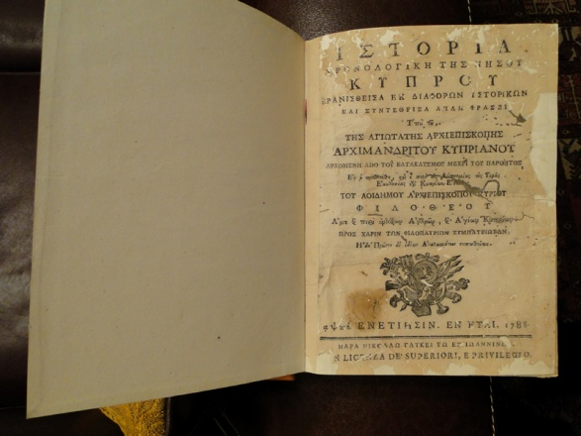
http://politis.com.cy/article/sillektis-paleon-vivlion
“ Τ ο Χ ρ υ σ ο ν ή σ ι ”
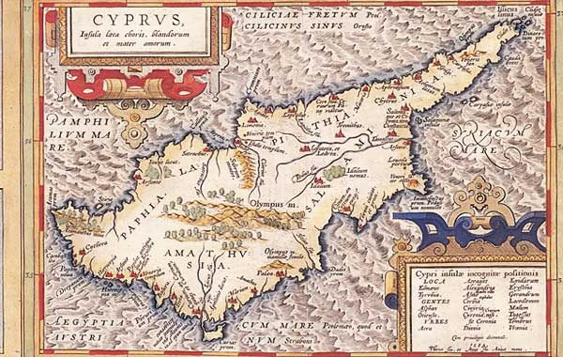
https://www.archaiologia.gr/
Μια φορά κι έναν καιρό, ήταν ένας μυλωνάς που είχε τον πιο μεγάλο αλευρόμυλο στο Χρυσονήσι, επτά παιδιά και μια γυναίκα που άξιζε για δέκα. Κάθε μέρα ξυπνούσαν πριν το χάραμα και πλάγιαζαν με τη δύση του ήλιου. Από ψηλά αγνάντευαν καθημερινά τα απλωμένα τριγύρω βουνά, τα ρέματα με τα τρεχούμενα νερά, τα καταπράσινα χωράφια με τα σπαρτά και τα δέντρα. Η θάλασσα αγκάλιαζε τον τόπο σαν μάνα. Μέχρι και τα πλοία φαίνονταν από κει, που έρχονταν από τα ξένα - τη Μπαρμπαριά ή το Μισίρι - με τα πανιά φουσκωμένα και τις παντιέρες.

Η ευτυχία και η αφθονία κατοικούσαν στο σπίτι του μυλωνά και στο νησί όλο.

Συχνά το πρωί έλεγε η γυναίκα στο μυλωνά, σαν προσευχή:
- Να’ ναι καλά τα παιδιά μας, που τόσο μας βοηθάνε! Δόξα τω Θεώ που μας τα χάρισε! Με τα λεφτά της χρονιάς θα μπορέσουμε να τα στείλουμε στην Πόλη, να μάθουν τον κόσμο και γιατί όχι… να τα παντρέψουμε κιόλας.

Ο μυλωνάς δεν ήθελε να ακούει για τον ξενιτεμό των παιδιών του και της έλεγε:
- Τα παιδιά να μείνουν κοντά μας, να μας βοηθάνε. Έχουμε γεράσει και θέλουμε χέρια στο μύλο. Να αφήσουν τον παράδεισο και να πάνε πού;…

Ο μυλωνάς σαν τέλειωνε το άλεσμα, καθόταν στο πεζούλι πλάι στη θύρα του μύλου και έλεγε το τραγούδι της καρδιάς του, συχνά με την συνοδεία του μεγάλου γιού, του πρωτότοκου.
Δευτέρα ήτουν της Καθαράς που κάμνουν την νομάδαν
Μες το καράβιν έμπηκεν την πρώτην εβτομάδαν
Τζαι τρεις ημέρες έκαμεν να ρέξει το Βερούτιν
Ψουμίν, νερόν εν εβρέθηκεν μεσά στην χώραν τούτην
Ψουμίν νερόν είχεν πολλύν κατω μακρά στο πλάτος
Τζειμέσα εκατώκησεν ένας μεάλος δράκος
Τζαι δεν τα’ αφήνει το νερόν στην χώραν τους να πάει
Ταΐνιν του εκάμνασιν ποναν παιδίν να φάει
Να ξαπολύσει το νερό, στην χώραν για να πάει
Άλλοι είχαν έξι και οκτώ τζι επέμπαν του τον έναν
τζι ήρτεν γυριν τ’ αφέντη μας, τ’ αφέντη βασιλέα
Είχεν μιαν κόρην μονασιήν τζι είχεν να την παντρέψει
Θέλοντας τζαι μη θέλοντας του δράκου να την πέψει.
Παντές τζι η κόρη εν άγιος, Χριστός τζι απάκουσεν την
Τον Άη Γιώρκην να σου τον ‘που πάνω κατεβαίνει
τζαι με την σέλλαν την γρουσήν τζαι το γρουσόν αππάριν
Στέκεται συλλοΐζεται πώς να την σιαιρετήσει
Για να την πω μουσκοκαρκιάν, μουσκοκαρκιά έσιει κλώνους
Για να την πω τρανταφυλλιάν, τρανταφυλλιά έχει αγκάθια
Άτε ας τη σιαιρετήσουμε σαν σιαιρετούμεν πάντα
Ώρα καλή σου λυερή, ώρα καλή τζαι γεια σου
Μουσκούς τζαι ροδοστέμματα στα καμαρόβρυα σου
τζι είντα γυρεύκεις Λυερή στου δράκου το πηγάδιν
Του δράκοντα του πονηρού, να βκεί τζαι να σε φάει
Αφέντη μου τα πάθη μας να σου τα πω δε φτάνω
Άνθρωποι που την πείναν τους τρώσιν ένας τον άλλον
Έτσι έθελεν η τύχη μου, έτσι ήτουν το γραφτό μου
Μες στην τζοιλιάν του δράκοντα να κάμω το θαφκειόν μου
Να σου ποτζεί τον δράκοντα που κάτω τζι ανεβαίνει
τζι όταν τους είδε τζι ήταν τρεις κρυφές χαρές παθαίνει
Μπουκκωμαν τρώω τον άδρωπον, το γιώμαν την κοπέλλαν
τζαι ως τα λιωβουττήματα άππαρον με την σέλλαν
Μιαν χατζιαρκάν του χάρισεν τζι η πόλις ούλλη εσείστην
τζαι το σκαμνίν του βασιλιά έππεσεν τζι ετσακκίστην
Βκάλλει που το δισσάτζιν του μεάλον αλυσίδιν
τζι έπκιασεν τζι εχαλίνωσεν τζειν’ το μεάλον φίδιν
Τράβα το κόρη λυερή στην χώραν να το πάρεις
Για να το δουν αβάφτιστοι να παν να βαφτιστούσιν
Για να το δουν απίστευτοι να παν να πιστευτούσιν
Άνταν τους βλέπει ο βασιλιάς κρυφές χαρές παθαίνει
Ποιος ειν’ αυτός που μου ‘καμεν τούτην την καλοσύνην
Να δώκω το βασίλειον μου τζι ούλλον τον θησαυρόν μου
Να δώκω τζαι την κόρην μου τζαι να γενεί γαμπρός μου
Τζι επολοήθην Άγιος τζαι λέει τζαι λαλεί του
Έν θέλω το βασίλειον σου μήτε τον θησαυρόν σου
Μιαν εκκλησιάν να χτίσετε, μνήμην τ’ Άη Γιωργίου
Που έρκεται η μέρα του κοστρείς του Απριλλίου
Που έρκεται η μέρα του κοστρείς του Απριλλίου.
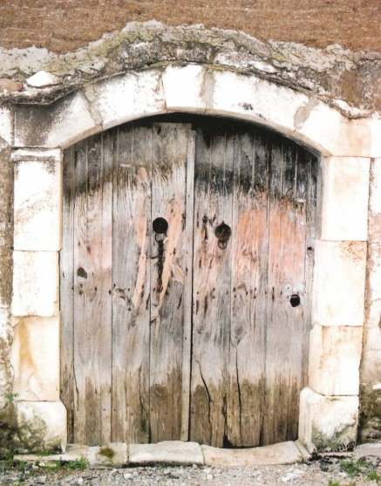
http://mosfiloti.org/archiki-selida/to-chorio/

Τις τελευταίες μέρες ο μυλωνάς έβλεπε παράξενα όνειρα, ξυπνούσε αλαφιασμένος μες στη νύχτα και δύσκολα ξανακοιμόταν. Άυπνος και ανήμπορος έστελνε τη γυναίκα και τα παιδιά του στο μύλο. Τους έλεγε:
- Να προσέχετε! Βαριά δουλειά, μα εσείς είστε παλικάρια. Άνθρωπο μην αδικήσετε, το νου σας στο ζύγι!

Ξάφνου, ένα πρωί που ο ήλιος είχε ανέβει πέντε κονταρόξυλα, τρανός σεισμός ταρακούνησε το νησί. Όλοι τρέξαν στα χωράφια, έπεσαν στη γης κάτω. Μεγάλο βουητό κράτησε για ώρα. Τα πoυλιά αφήσαν τον τόπο, τα σκυλιά αλιχτούσαν, τα παιδιά κλαίγαν και φωνάζαν, έτρεχαν στην ποδιά της μάνας τους. Συμφορά! Ποιό δράκο ξέβρασε η γης;

O μυλωνάς φώναζε στη γυναίκα του:
- Τα παιδιά, πάρε τα παιδιά και τρέχα έξω! Θεέ μου, η φτερωτή έγινε κομμάτια. Πάνε οι περιουσίες μας, πάνε τα καλά μας!

Ευτυχώς, από την οικογένεια του μυλωνά, σώθηκαν όλοι. Στο Χρυσονήσι, όμως, είχε χαθεί πολύς κόσμος. Θρηνούσαν για τον συγγενή, τον φίλο, τον γείτονα. Το λαμπρό νησί είχε γίνει συντρίμμια. Από τις πηγές εχάθη το νερό, η πείνα και οι αρρώστιες σκόρπισαν παντού. Τα ζώα καταπλακώθηκαν, οι δρόμοι έκλεισαν από τα βράχια που κύλησαν, τα γεφύρια γκρεμίστηκαν. Οι άνθρωποι έμειναν δίχως στέγη.
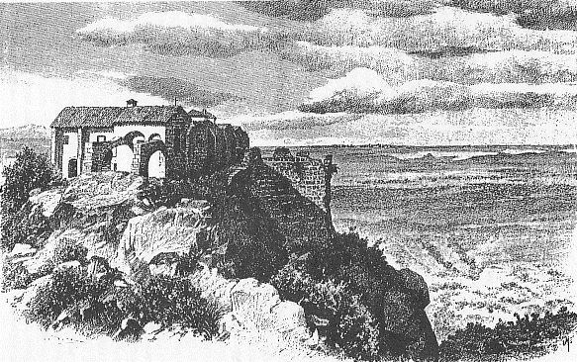
https://larnacainhistory.wordpress.com

Ώσπου, σε λίγες μέρες ήρθαν και άλλα θλιβερά μαντάτα. Έφτασαν γαλέρες από το Βορρά, έπιασαν το λιμάνι της Χώρας, και τα άλλα αγκυροβόλια, και κατακυρίευσε το νησί ξένος στρατός. Ποιος θα περίμενε ότι ο Τρύφων, το ρηγόπουλο του μακρινού βασιλείου της Σκοτίνης θα έφερνε στον έρημο τόπο τους χειρότερους εφιάλτες του; Οι οχτροί μπήκαν στα χωριά, πήραν τα χωράφια και έκαναν και το μισογκρεμισμένο μύλο του μυλωνά, πύργο – παρατηρητήριο. Ο γέρο – μυλωνάς έζησε και είδε τα χειρότερα.

- Να πιάσουμε όλα τα υψώματα και να χτίσουμε βίγλες, οι μύλοι να γίνει πύργοι. Φόροι να επιβληθούν σε όλους τους ανάξιους κατοίκους. Θα προικίσω τα παιδιά μου με όλα τα πλούτη.
Έλεγε και ξανάλεγε στους έμπιστους συμβουλάτορές του ο ρήγας - κατακτητής.

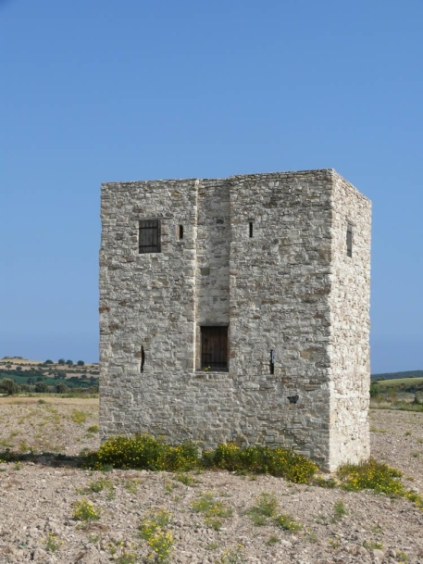
http://gr.cypruswalksetc.com/about-cyprus

Όλα έδειχναν ότι είχαν κυριαρχήσει στο νησί, κανένα πλοίο δε φαινόταν στον ορίζοντα, τραγούδι δεν ακουγόταν, μήτε φωνή ανθρώπου, « γιατί τά’ σκιαζε η φοβέρα και τα πλάκωνε η σκλαβιά », όπως έλεγαν οι παλιοί.
« Μάχαιρα έδωσες, μάχαιρα θα λάβεις », έλεγαν -επίσης- οι παλιοί. Ώσπου ένα πρωινό, όταν ο ήλιος είχε φωτίσει για τα καλά το βασίλειό του, δώδεκα καράβια φτάσανε από τη Δύση στο κατακαημένο το Χρυσονήσι. Ο τελάλης διέδωσε τα μαντάτα με φωνή βροντερή:
- Ακούσατε-ακούσατε! O Τεύκρος, το βασιλόπουλο της Σαλαμίνας έφτασε λυτρωτής στο νησί μας με δώδεκα πλοία. Έχει αράξει στο Κάβο-Βάρβαρι και μέχρι το βράδυ θα έχει βγάλει τα παλικάρια του σε όλες τις ακτές του νησιού. Τώρα πολεμά στη Μεγάλη Πούντα. Η εκδίκηση ήρθε από τη Δύση.

Αυτά είπε ο τελάλης και οι σκλαβωμένοι νησιώτες περίμεναν δίχως μιλιά, τι θα απογίνει. Ο Τεύκρος και ο Τρύφων συμφωνήθηκε να μονομαχήσουν στο μαρμαρένιο αλώνι της Χώρας, κοντά στο μύλο του μυλωνά, πού’ χε εφτά παιδιά και μια γυναίκα όσο για δέκα. Η έκβαση της μονομαχίας θα όριζε και τον κάτοχο του τόπου.
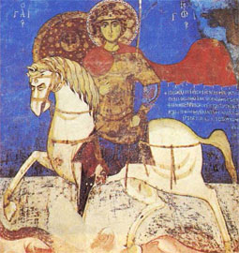
https://www.archaiologia.gr/blog/issue

- Χαίρε ρηγόπουλο που την τέχνη του πολέμου γνωρίζεις και την χώρα κατέχεις. Άνομε δυνάστη και σκληρόκαρδε!

- Παιδί και παίνεμα της Σαλαμίνας, ποιός άνεμος σε έφερε σε τόπο ξένων;

- Μαχητής και υπερασπιστής, αντί να πάω για μάχες στα ακρογιάλια του Βορρά, ήρθα να ελευθερώσω το Χρυσονήσι, με κάθε λόγο μου και κάθε πράξη. Ο φόβος σου θα γίνω!

Μιαν χατζιαρκάν του χάρισεν τζι η πόλις ούλη εσείστην. Το σπαθί του Τεύκρου έριξε λαβωμένο το σώμα του ρηγόπουλου με εξήντα δυο λαβωματιές. Οι κατακτητές γίνηκαν σκόνη, φύλλα του φθινοπώρου, αστέρι που έσβησε διαπαντός.

Ο ήλιος που είχε βγει από ώρα, τώρα έλαμψε, βασιλιάς των βασιλέων, και πήρα και γω μιαν αχτίδα να φέγγω στο δρόμο, να φτάσω σε σας, να σας τα πω…

---------------------------------------------------------

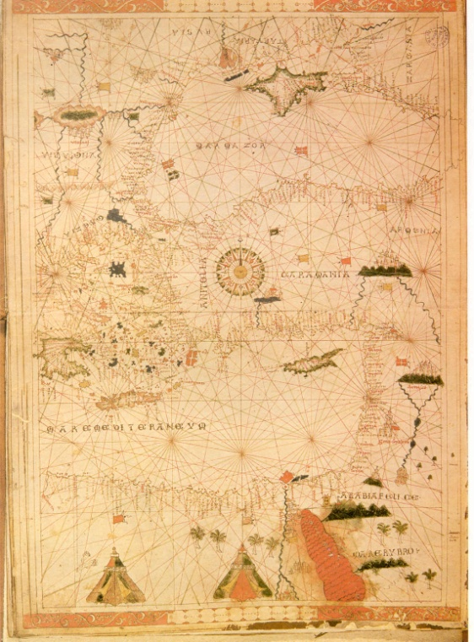

http://www.hellenicnavy.gr/el/istoria/palaioi-xartes.html

